Задания для совместного закрепления темы детей и родителей.
06.11.2018 – 12.11.2018. Домашние питомцы.
Уважаемые родители, вашему вниманию для повторения и самостоятельного усвоения предлагаем выполнить следующие задания на тему «Домашние питомцы»:
- Поговорить с детьми о домашних животных. Какую пользу приносят человеку. Чем отличаются от диких животных.
- Поиграть с детьми в игру «Какие животные спрятались на картинке»

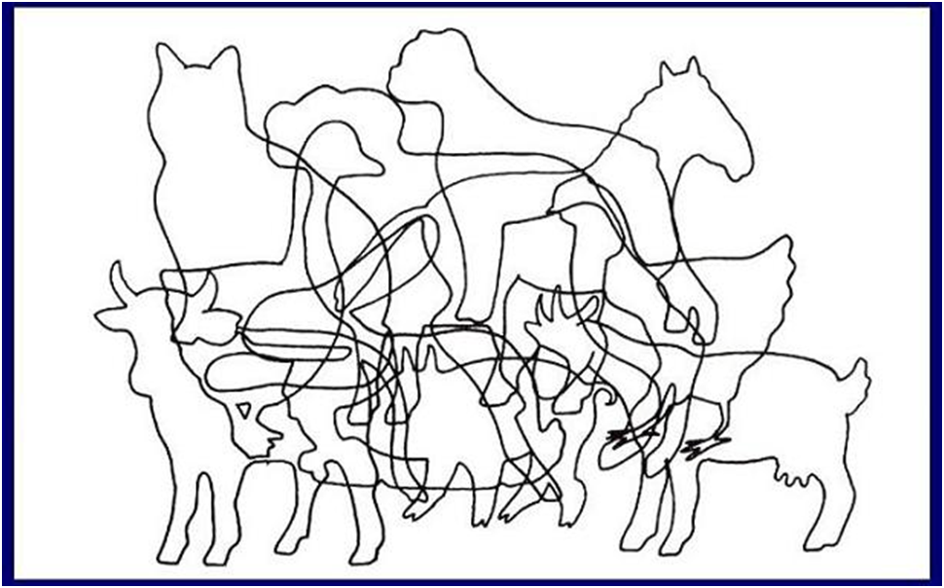

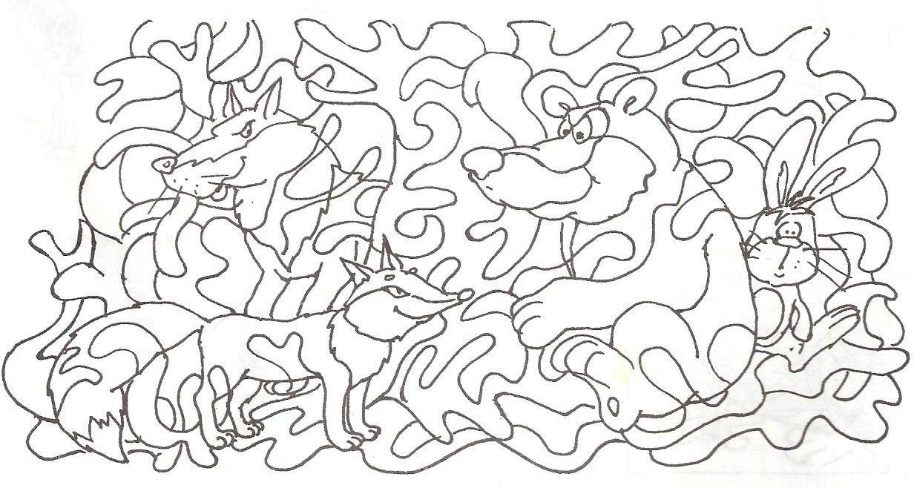
- Прочитать сказку «Зимовье зверей»
- Повторить пальчиковую гимнастику «Детеныши»
Детеныши в домике этом живут.
Их мамы зовут — они сразу бегут.
(называя детенышей домашних животных, разгибают пальцы на руке, начиная с большого)
Жеребеночек быстрый,
Котенок пушистый,
Теленок бодливый,
Щенок шаловливый,
Козленок рогатый,
Убежали все ребята.
(все пальцы — снова в кулак)
- Заштриховать.
